九十七年度雲林縣大埤鄉社區總體營造點計畫書
D類鄉鎮市社區

【大埤鄉酸菜文化觀光導覽推展與工藝再造計畫】
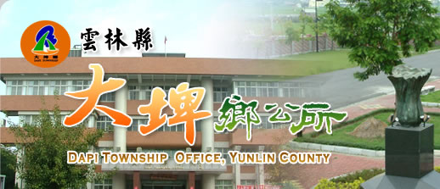

指導單位：行政院文化建設委員會
輔導單位:雲林縣政府文化局
提案單位:大埤鄉公所
中華民國97年4月16日
九十六年度雲林縣大埤鄉社區總體營造點計畫書

計畫名稱：【大埤鄉酸菜文化觀光導覽推展與工藝再造計畫】
- 計畫緣起：
大埤鄉在荷蘭佔據時代稱為「紅毛埤」，以後住民採此意為大埤頭莊，民國九年十月一日以前置茄苳腳區及大埤頭區各設役場，茄苳腳隸屬當時之嘉義縣斗六支廳，大埤頭區隸屬當時之嘉義縣土庫支廳，民國九年十月一日地方改制廢區置庄時，茄苳腳區及大埤頭區合併為大埤庄，光復後改稱為大埤鄉。「大埤鄉」一般人只知曉酸菜，但在人、文、地、景、產方面應該還有其他更多元豐富的資源等待發掘，大埤鄉的產業結構以一級產業為基礎產業，為本鄉的最重要的經濟發展重心；農林漁牧業為本鄉產業結構重要的一環；但在目前國內經濟情勢變化下及加入世界貿易組織所帶來的衝擊，鄉公所應與縣府視中央政策的調整，配合發展具地方特色的農產品。
雲林縣大埤鄉位於雲林縣南端，地處嘉南平原之北部。
道路交通：東臨台一線省道縱貫公路，西以北港溪為界與虎尾、土庫、元長三鄉鎮相交；南臨華興溪、三疊溪與嘉義縣的大林、溪口二鄉鎮為鄰；北接大湖口溪與斗南為鄰。
自然環境：本鄉總面積44.7387平方公里，東西長約9公里，南北長約7公里，呈不規則之長方形，轄內有北和、南和、大德、松竹、尚義、嘉興、豐田、三結、吉田、豐岡、聯美、怡然、北鎮、興安、西鎮等十五村，23個部落，人口約2萬3千人。
生活環境：大埤鄉北有大湖口溪，西有北港溪，南有華興溪、三疊溪流貫其間，整體而言，全鄉地形為平緩且遼闊的平原地形。土質屬於微酸性至微鹼性的沖積土，居民多數以務農為業；是北端典型的『農業鄉』，因此，希望藉由此計畫將大埤鄉公所作為資源整合的跳板，將大埤鄉各社區等組織資源調查整合與社區培力再扎根。

三、計畫目標：
總體目標藉由社區鄉民資源調查，發掘大埤鄉人、文、地、景產的美麗，尋回及再創造民俗技藝能在地延續下去，並強化各社區與組織資源連結，以促進各社區精神倫理及建設社區產業發展，培育社區營造人才，並強調培力過程的重要性，再透過導覽手冊讓更多人能夠親身體驗大埤鄉的美，提昇社區品質、創造觀光文化附價值感。

四、指導單位：行政院文化建設委員會
主辦單位：雲林縣政府
承辦單位：雲林縣政府文化局
執行單位：大埤鄉公所
協辦單位：大埤頭文史協進會、本鄉17社區發展協會

五、實施時間：97年5月至12
六、實施地點：大埤鄉內各社區
- 計畫位置及範圍
(1)計畫位置
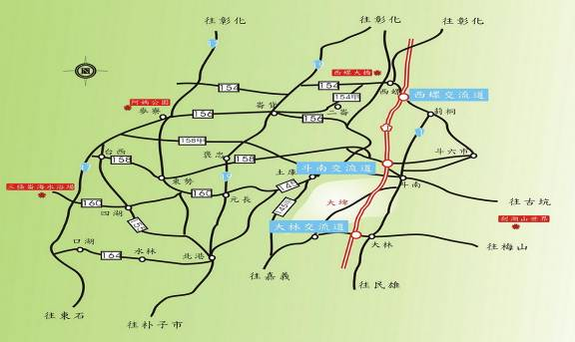
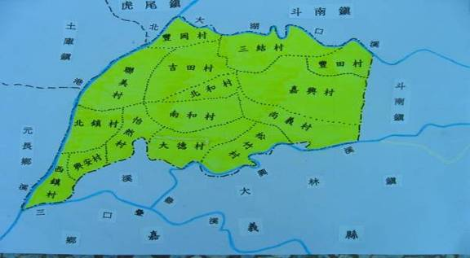
七、1、社區資源現況：人
鄉賢士紳：
張禎祥先生：
本鄉怡然村人，天資聰明，生性質樸。啟蒙於嘉義新港林府書院，深研漢學，精於詩詞、書法。平生嚮往陶淵明田園生活樂趣，逐擴建三秀園，所創造的三秀園，是尋古探幽的好地方。時長以詩會友，自得其樂，是本鄉傑出詩人。
先生一生淡薄名利，謙恭為懷。台灣光復後，奉派大埤第一任鄉長。
劉爐先生：
本鄉北和村人，日本早稻田大學經濟科畢業，民國35年1月奉派擔任大埤鄉長。先生任職鄉長期間，值228事件，安撫地方民眾不可意氣用事，輕舉妄動。避免一場流水血衝突，造福地方，不遺餘力。
謝芳慶先生
本鄉西鎮村人，日本東京中央大學法學部畢業，曾任大埤鄉民代表會主席，民國42年2月當任大埤鄉長，45年再度連任，47年2月當選縣議員，並當選雲林縣議會第四屆副議長。
先生秉性善良溫和，樂善好施，雖出身富裕家庭，但富同情心，時長關心鄉政、體恤鄉民。卸職從商，是位令人尊敬的長者。
藝術名人
簡嘉助教授：
簡教授於1938年生於雲林縣大埤鄉，任教期間，利用課餘專心投入旅遊寫生，1962年考進台灣師範大學美術系。在校曾獲書法第一名、版畫第二名、雕塑第三名，1966年以水彩畫第一名畢業油畫水彩作品多次入選全省美展、全國美展，並獲典藏作品五件、個展七次，表現生活中的人、事、物沉穩而踏實，細膩而寧靜，畫面強調形、色、力之美，別具風格。
劉興治先生：
劉先生，筆名原甫、別號三哥，雲焦，1958年生於大埤鄉三結村開過多次畫展，出版「田園小三哥」一書書中以散文、詩、田園畫作互相搭配，呈現書中有畫，畫中有書的境界，由「玩」繪畫中得獲信心及興趣，現在平日作畫、教書、寫作、以自然為師。
2社區資源現況：文、景觀
本鄉廟宇很多，涵蓋佛、道、儒、天主教等，其中三山國王廟被列為國家三級古蹟，為典型的閩南式寺廟，廟內建築雕樑畫棟，而舊庄開山大帝廟為全省三處「忠不食祿」介之推祭祀廟宇之一，皆頗具歷史價值。
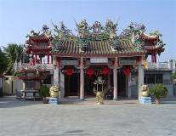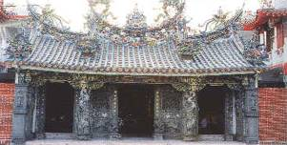
名勝古蹟
「天然觀音亭」
民國六十七年農曆十一月十九日，就是雲林縣大埤鄉三結村中埤部落「玄武宮」建廟落成，當時本庄善男信女欲將該地已有二百餘年的老枯榕樹之樹頭火化成灰，用於玉皇大帝之香爐內，但當晚燃燒時，突見觀世音菩薩現身於燃燒之火焰中，然後即見七星火焰衝上天，當時在場之善信見狀，甚為震異，連忙用水澆滅，結果赫然發現變成「觀世音菩薩」聖相。 | 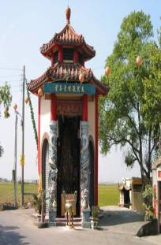
地方風采
本鄉擁有的資源相當多，如豐田勞工生態公園、霞苞蓮圳、古道幽徑—台糖鐵道、百年老樹—茄苳樹公、三山國王廟宗教古蹟建築、酸菜專業區、酸菜生產區（村）、三秀園、舊庄野鳥生態區、蘭花生活體驗區、豐田養鴨人家、長月民物館，再搭配本鄉田園景緻，是讓塵世忙碌的人們一處放鬆心情的好所在。
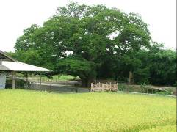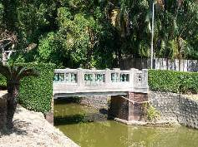
三秀園
怡然村現存一極具規模之園林－三秀園，其以前曾經被稱為台灣五大花園，與板橋林家花園、新竹潛園、霧峰林家園邸等齊名，園林本身為私人園林，面積四公頃餘，園內古厝、果園、池塘羅列並未有任何開發行為導入，所以目前能保有很豐富的生態資源，且本身又極具文化價值。 |  | 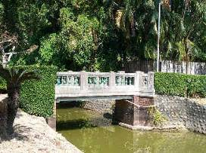
八、社區資源現況：產業
大埤鄉的農特產有芥菜、蝴蝶蘭、劍蘭、花生等。其中芥菜為醃漬酸菜原料，本地種植面積一千五百公頃，百年以來一直提供全台近八成的酸菜貨源，故本鄉素有「酸菜的故鄉」之美譽，農民通常都利用二期稻作收割後的「空檔」，在冬季裡種芥菜，其中以興安、怡然、北鎮、西鎮等村產量最多，約佔全鄉產量70﹪以上。
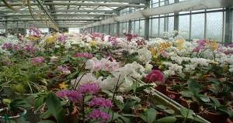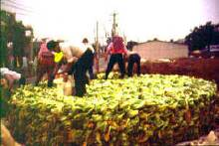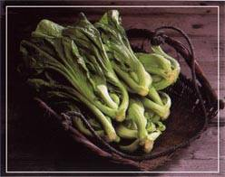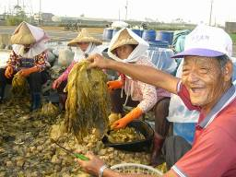
地方產業--芥菜、和花卉（蘭花、劍蘭、菊花等）。芥菜為醃漬酸菜之原料，本鄉生產之酸菜提供全台近八成五的貨源，故有「酸菜故鄉」之美譽。地方
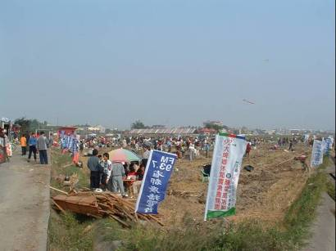
酸菜專業區及酸菜文化館
大埤鄉酸菜專業區面積約5公頃有「酸菜醃製區」、「酸菜醃製體驗區」、「遊客中心」、92年獲得「文化建設委員會-地方文化館」補助，設置『大埤酸菜館』，館內陳設、展覽許多過去農民耕種及醃漬酸菜的各項器具及日常生活用具，以及可勾起人們兒時回憶的照片，使民眾瞭解祖先愛物、惜物、愛護大自然的優良傳統。另提供遊客服務及可將酸菜..等農特產品銷售及佳餚品嚐、酸菜醃漬體驗教育、文化交流 。
-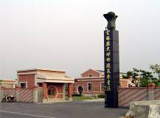 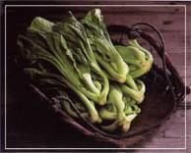
酸菜文化節
文化保存價值、文化傳承串連觀光資源與產業體系，活絡大埤鄉休閒觀光網絡、讓更多人了解大埤鄉的美與風貌、本所服務以文化推廣服務遊客、提升大埤鄉觀光品質與文化的提升、文化代表地區的歷史與典故、文化無法被取代、將是傳承保存的價值所在。
一、推廣本鄉文史資料，以文化添增大埤鄉旅遊的豐富性本鄉多元的族群人文特色及歷史發展，由當地的建築及族群的分佈即可稍窺究竟，但目前並無特定人員以文字詳加記錄與歸納。本所以將以導覽解說人員為例，每個人瞭解況狀不同，所能提供的解說深度亦不相同，因此建構大埤鄉內的文史資料並將其融入產業發展的各個面向，將可更多元呈現大埤鄉社區更濃厚的人文風情及增添旅遊的豐富性。
二、藉由公共整合，增進民眾接近文化藝術的機會，提昇國民的文化水準、民眾的美學素養、增加藝術教育的機會。
三、透過當地文化結合的工藝藝術，展現在地特色，反映居民意識，達到美化環境，進而激發鄉民的生氣與活力。
四、加深本鄉居民對文化歷史的認知與情感，凝聚居民共識。
五、透過生態文化的重建，加深社區民眾對土地的認知與情感。
六、培養社區民眾資源保育的觀念及永續維護的能力。
七、因此，相當希望能透過，貴單位，給予本所執行「大埤鄉社區資源調查及文化觀光導覽手冊之整理與出版」，有助提升政府與民間的合作效益，增加鄉內的文化精緻歷史與觀光休憩景點品質，不僅讓「大埤鄉社區文化觀光導覽」能永續經營，成為未來地區發展的標竿與代表，同時亦可彰顯政府部門對於地方經營的支持與鼓勵，使各項政策規劃都能有效落實，實踐大埤發展的美好願景。
指導單位：行政院文化建設委員會
主辦單位：雲林縣政府
承辦單位：雲林縣政府文化局
執行單位：大埤鄉公所
協辦單位：大埤頭文史協進會、本鄉17社區發展協會

九十六年度雲林縣大埤鄉社區總體營造點計畫書
D類鄉鎮市社區
申 請 單 位 | 大埤鄉公所 | 代 表 人  職稱姓名 | 鄉長  陳樹吉
配合社區名稱 | 頂興及南和社區 | 撥款帳號 | 9501
聯 絡 人  職 稱 姓 名 | 李彩莉 | E-mail  電 話  傳 真 | blog072  0918-989539
地 址 | 雲林縣大埤鄉中山路8號
計 畫 名 稱 | 大埤鄉酸菜文化觀光導覽推展與工藝再造計畫
實 施 期 程 | 97年5月至10月
實 施 地 點 | 大埤鄉圖書館及大埤鄉各社區
計 畫 內 容  要 點 說 明 | 1.社區文化、生態資源調查  2.社區生活地圖繪製研習與出版  3.稻草傳統編織工藝研習與觀摩  4.大埤鄉社區與酸菜文化觀光導覽人員訓練  5.社區營造成果發表
總 預 算 | 334,000 | 自 籌 經 費
總 預 算 | 334,000 | 其 他 機 關  補 助 金 額
申 請 單 位  戳 記 | 大埤鄉公所

執行方式：
（一）社區資源現況(包含人、文化、自然、生產及景觀資源)
將大埤鄉早期曾盛行一時產業，經過歲月的累積造就許許多多產業文化的背景，在大埤鄉許多地方仍隱約可見當時留下的遺跡器物，以及早期的生活軌跡，形成獨特的文化資源。
加上大埤鄉較屬於無過度開發以至於許多地方保留完整、雖然位置偏僻，卻處處顯現淳樸、清幽的風貌，下造就了不少的創意、文化、美學藝術家，大埤鄉也因地靈人傑在自然生態的環境與不同種族融合，更別具有大埤鄉在地文化特色。
（二）工作項目：
1 | 社區資源調查 | 社區資源調查研習，包括人、文、地、景、產等五大部份，建立社區資源的資料庫，做為社區營造的基礎。每週六或日舉辦共3個月
2 | 導覽人才培訓 | 社區資源調查研習、社區導覽研習、繪製社區導覽圖研習。每週日舉辦共4週
3 | 文化生活地圖製作 | 大埤鄉社區文化生活地圖編印。預計加入GPS定位資訊，推廣及加強中英文簡介，推廣大埤鄉觀光旅遊資訊。
4 | 稻草工藝文化產業研習與觀摩 | 稻草的收割處理技術、造型設計、綜合運用、稻草纖維的生活運用….每週日舉辦共6週
5 | 社區營造成果發表 | 資源調查、文化生活地圖、稻草工藝文化產業研習成果發表
（三）執行方法與活動進度（整體工作流程、執行步驟）
  - 辦理社區資源調查：包括人、文、地、景、產等五大部份，建立社區資源的資料庫，做為社區營造的基礎。
    - 徵求隊員：基本成員七位，包括社區國、高中、大專院校相關科系或有從事田野調查之教師一位，及在學學生或社會人士三位，及本縣大專院校學生對田野調查有興趣者三位。
    - 徵選隊員之培訓：選出之隊員，參加文化局統一實施「小不點社區資源調查隊」三天的培訓研習會，文化局聘請專家學者實施專業授課及實際演練之課程，以達田野調查之專業素養。
    - 調查期程：為期3個月7-9月，每週週六、日兩天。
課程內容:
大埤地方文史及生態調查
節次 | 課 程 名 稱 | 內容綱要
1 | 大埤酸菜的美麗與哀愁 | 大埤酸菜產業的歷史演進及其產業文化特色
2 | 鄉土資源調查的意義與方法—以大埤鄉為例 | 介紹大埤鄉土資源特色及如何發掘與調查
3 | 大埤鄉實地田野踏查：大德村、三山國王廟 | 介紹及踏查大埤鄉境內特色景點
4 | 大埤鄉實地田野踏查：後壁店、三秀園→→舊庄、開山大帝廟（古石碑） | 介紹及踏查大埤鄉境內特色景點
5 | 大埤鄉實地田野踏查：  西鎮水門→→（著沿河堤走） | 介紹及踏查大埤鄉境內特色景點
6 | 大埤鄉實地田野踏查：  神秘的豐岡村（埔姜崙）→天然觀世音→→其他景點 | 介紹及踏查大埤鄉境內特色景點
田野資源調查方法與技巧
節次 | 課程名稱 | 說明
1 | 田野調查概論 | 田野調查的意義、重要性、樣本選取、價值性。
2 | 田野調查的方法 | 田野調查的方法：觀察、測量、問卷、訪談。
3 | 田野調查工作者的態度與倫理 | 田野調查工作者面對受訪者應秉持的態度及應恪遵的倫理。
4 | 田野調查工作的技巧 | 田野工作實務上的技巧如：建立關係、同理感受、引導受訪者談出內心感受
5 | 實作討論練習1 | 學員實做練習並由講師臨場教導。
6 | 實作討論練習2 | 學員實做練習並由講師臨場教導。
作成社區資源調查研習成果發表。

  - 導覽人才培訓：
本培訓課程除了傳授基礎的解說導覽理論課程之外，更兼顧了實務上的經驗交流與分享，希望能培養大埤鄉內專業觀光解說導覽人才，進一步建立一套觀光導覽解說人才制度，最後期望此制度能在主管單位的引領永續發展，共創美好的雲林體驗。
遴選對象
- 對觀光導覽解說具有熱情，且願意接受人才培訓。具以下條件者優先錄取。
      - 曾經參加過相關觀光導覽解說人員訓練課程者。
      - 擔任社區協會幹部或成員。
      - 曾在其他計畫擔任過相關培訓課程者。
      - 在地各大專院校之學生或教職員。
      - 在地各高中小學校之教職員。
課程大綱：
節次 |  | 課 程 主 題 | ps
一 |  | 解說技巧實務
二 |  | 解說員職場安全與危機處理
三 |  | 解說經驗分享
四 |  | 人文古蹟之美
五 |  | 傳統民居之美
六 |  | 宗教信仰探討
七 |  | 田野調查工作的類型介紹
八 |  | 如何進行社區田野調查工作
九 |  | 如何蒐集老照片及拍攝記錄片
十 |  | 如何做寺廟調查文物與文獻蒐集
十一 |  | 如何整理田野調查工作報告
十二 |  | 如何活化田野調查工作成果
十三 |  | 大埤鄉鄉土產業文化
十四 |  | 酸菜文化與台灣人民生活史探討
十五 |  | 舊台糖鐵路沿線自然生態蒐集
十六 |  | 大埤鄉穿斗式構架民宅調查
十七 |  | 開山大帝廟初探
十八 |  | 保生大帝醫藥神三位真人初探
十九 |  | 以分區分組方式進行心得討論及分享
二十 |  | 實施演練. 學習成果報告.

  - 大埤鄉社區文化生活地圖編印。
    - 規格：雙彩32開6折頁150磅銅版紙(長A3)，印製8000份。
    - 內容：包括該社區導覽圖、導覽景點照片、文字說明、地方歷史沿革、自然景觀、產業文化、傳統工藝、社區重大慶典、旅館（需合法）、當地特色小吃、特色餐廳、特產店、交通運輸站（火車、汽車站、高速公路）、 文史工作室、推薦該社區一、二日遊之路線表或搭配附近社區文化景點做文字說明。
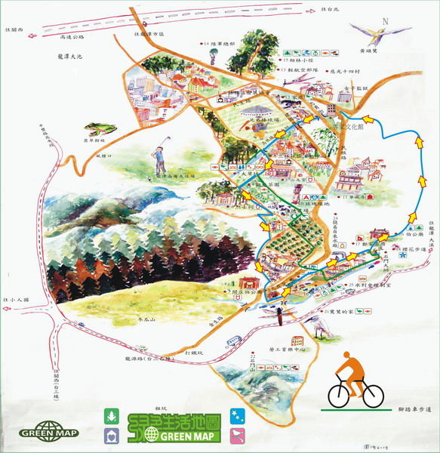
地圖範例

4. 稻草工藝文化產業研習
一、稻草工藝研習營。
藉由傳統稻草工藝技術敎學及傳承,誘發新產品的開發,培訓一批基礎敎師,並導入現代新工藝運動的思維與創意力,引導社區居民成立稻草纖維工作坊,使傳統運用稻草纖維的農村文化得以承傳並且創新於工藝發展中,開發出雲林縣在地的稻草文化產業。

二、稻草工藝產業觀摩。
參訪草屯稻草文化館、工藝研究所讓參與稻草工藝研習營乃對稻草工藝有心的社區人士,能夠對當前台灣各地稻草工藝產業的發展有所了解,並由觀摩中體驗稻草工藝發展的脈絡,並且思考自我社區文化產業的未來,在交流中學習他山之石的良善啟發未來發展的根基。
綜合以上二項預期,我們希冀從傳統工藝技術出發,以當代新生舌工藝運動思潮為立基點,創造出新的大埤鄉農村社區文化產業,讓傳統稻草副料纖維運用得以以新生的面貌,走進大埤鄉農村社區發展出與眾不同的工藝路。
1.自然纖維編織材料、工具介紹 ：
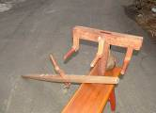 | 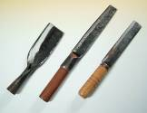 | 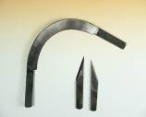
絞繩器 | 剖竹刀 | 刮青刀與定寬刀
2.編、組、結 編織群簡介：
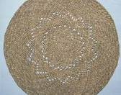 | 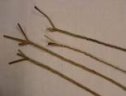 | 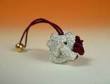
編 | 組 | 結
3.三股辮技法變化、運用 ：
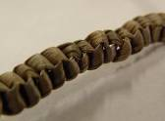 | 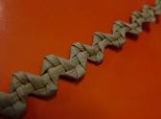 | 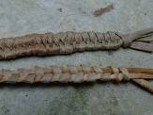
4.造型設計、綜合運用 ：
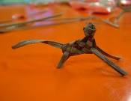 | 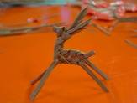 | 
5.纖維植物生態特性現場解說 ：
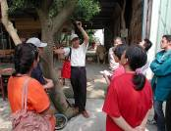 | 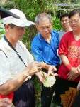 | 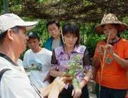
6.纖維工藝美學：
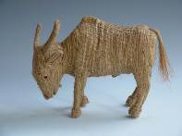 | 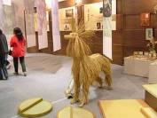 | 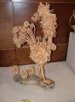
稻草工藝研習課程表
節 次 | 課 程 | 材料
一 | 稻草的收割處理技術 | 稻田生鮮稻草
二 | 稻草的收割後處理技術 | 生鮮稻草
三 | 稻草工藝運用處理技術 | 乾燥稻草
四 | 稻草採纖處理技術 | 乾燥稻草
五 | 稻草纖維造紙技巧 | 乾燥稻草纖維、回收紙纖
六 | 稻草纖維造紙技巧 | 乾燥稻草纖維、回收紙纖
七 | 稻草纖維造紙技巧 | 乾燥稻草纖維、回收紙纖
八 | 稻草纖維造紙技巧 | 乾燥稻草纖維、回收紙纖
九 | 稻草紙包裝運用 | 稻草纖維紙、稻草繩
十 | 稻草紙包裝運用 | 稻草纖維紙、稻草繩
十一 | 稻草紙包裝運用 | 稻草纖維紙、稻草繩
十二 | 稻草紙包裝運用 | 稻草纖維紙、稻草繩
十三 | 稻草紙工藝運用 | 稻草纖維紙、稻草繩
十四 | 稻草紙工藝運用 | 稻草纖維紙、稻草繩
十五 | 稻草紙工藝運用 | 稻草纖維紙、稻草繩
十六 | 稻草紙工藝運用 | 稻草、粗糠、稻草纖維紙、稻草繩
十七 | 稻草雕塑運用 | 稻草、粗糠、稻草纖維紙、稻草繩
十八 | 稻草雕塑運用 | 稻草、粗糠、稻草纖維紙、稻草繩稻草纖維紙、稻草繩
十九 | 稻草雕塑運用 | 稻草、粗糠、稻草纖維紙、稻草繩
二十 | 稻草雕塑運用 | 稻草、粗糠、稻草纖維紙、稻草繩

稻草及纖維植物利用研習課程表
節 次 | 課 程 | 材料
一 | 稻草纖維的生活運用 | 稻草…..
二 | 稻草纖維的生活運用 | 稻草…..
三 | 稻草纖維的生活運用 | 稻草…...
四 | 稻草纖維的生活運用 | 稻草…..
五 | 稻草纖維在社區景觀上的運用 | 影像與實例討論
六 | 稻草纖維在社區景觀上的運用 | 影像與實例討論
七 | 稻草纖維在社區景觀上的運用 | 影像與實例討論
八 | 稻草纖維在社區景觀上的運用 | 影像與實例討論
九 | 新生活工藝運動的美學觀 | 新生活工藝運動影像與實例
十 | 新生活工藝運動的美學觀 | 新生活工藝運動影像與實例
十一 | 新生活工藝運動的美學觀 | 新生活工藝運動影像與實例
十二 | 新生活工藝運動的美學觀 | 新生活工藝運動影像與實例
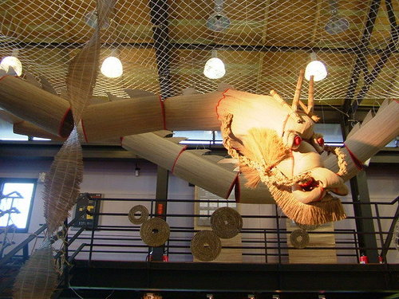

推動理念

未來環境預測
- 銀髮族旅遊市場興起
日本「團塊世代」退休潮700萬人口，引起各國爭先籌備LONG STAY執行計畫，以因應市場需求，並搶攻新旅遊市場，台灣也在2005開始由農委會及觀光局著手研究執行方案，台灣也積極成立長宿發展協會已爭取國內外市場，LONG STAY市場的經營將是休閒產業經營新趨勢。
- 國際青年旅遊及背包客風行
隨著全球化網路來臨，國際青年旅遊與背包客市場大幅提昇，未來旅遊市場將是即時訊息傳達即時旅遊的時代，商圈如何傳達服務訊息及青年國際市場如何建立，將是未來商圈推廣必須著重之處。
- 健康休閒與養生市場興起
現代人注重健康休閒與養生，卻又缺乏可消費之市場，慢活、樂活概念提出後，相關產業蓬勃發展，是未來將持續延燒的產業市場。
- 台灣休閒產業興盛，供過於求
近十年台灣休閒產業興盛，相關產業同質性高，市場飽和經營不易，將面臨休閒產業轉型危機。
- 藝術文化體驗市場價值提昇
從全球體驗經濟及手感經濟興起後，國人對於藝術文化市場的消費接受度提高，未來藝術文化體驗市場創造與經營將可期待。
- 社會M型化的消費趨勢
迎接M型社會來臨，極富極貧的社會階層，從商圈品牌定位至消費市場區隔與產品差異化的建立，皆是未來商圈經營面臨之挑戰，如何創造頂級消費市場與環境及建立平價國民旅遊市場，必須在商圈輔導中協助店家建立。
- 高鐵一日生活圈旅遊市場興起
高鐵通車後改變台灣旅遊動線及旅遊時間的消費概念，亦將改變旅遊市場的經營方式及衝擊山城旅遊市場。

預期效果及效益評估
一、透過導覽解說義工訓練讓文化、歷史的交流與對話，活絡多元創意，展現大埤鄉在地文化特色。
二、充分利用現有之文化空間，展現具藝術性，又能與人文結合的藝術，使進入到大埤鄉的民眾，能對大埤鄉之歷史及文化有所認識。
三、設計導覽DM，增強大埤鄉意象並塑造觀光旅遊資訊的窗口。
四、激發社區對大埤鄉的歷史、文化、建築、特有的多元文化聯想，強化社區融合，塑造「地點感」，進而達到行銷大埤鄉的功效。
五、透過導覽人員之介紹，傳達大埤鄉的典故與推廣概念及內含之歷史、文化意義，喚起民眾保存歷史、文化資產的意識。
六、藉由傳統稻草工藝技術敎學及傳承,誘發新產品的開發,培訓一批基礎敎師,並導入現代新工藝運動的思維與創意力,引導社區居民成立稻草纖維工作坊,使傳統運用稻草纖維的農村文化得以承傳並且創新於工藝發展中,開發出雲林縣在地的稻草文化產業。

活動執行甘特圖：

月份  工作內容 | 5月 | 6月 | 7月 | 8月 | 9月
資料收集
研擬導覽培訓課程、聘請講師
導覽人員培訓. 稻草工藝研習.觀摩
DM、海報文宣編排
資源調查活動
資料收集整理
撰寫成果報告書

（四）社區組織以往辦理之成效
大埤鄉大埤頭文史協進會-

（五）人力分工（可動員之人力、參與計畫工作人員名單）
理事長 | 姓名 | 備註欄
理事長 | 許錦堂 | 指揮及策劃
理事長 | 黃水道 | 指揮及策劃
理事長 | 蕭丁財 | 指揮及策劃
理事長 | 陳樹福 | 指揮及策劃
理事長 | 易永村 | 指揮及策劃
理事長 | 顏新正 | 指揮及策劃
理事長 | 邱勝助 | 指揮及策劃
理事長 | 唐文卿 | 指揮及策劃
理事長 | 游英豪 | 指揮及策劃
理事長 | 陳明助 | 指揮及策劃
理事長 | 黃清山 | 指揮及策劃
理事長 | 賴上宏 | 指揮及策劃
理事長 | 張得祿 | 指揮及策劃
理事長 | 沈英正 | 指揮及策劃
理事長 | 吳西川 | 指揮及策劃
理事長 | 張清財 | 指揮及策劃

後續：
大埤鄉現以聯美（頂興社區）及南和社區，兩個發展協會陸續營造社區發展，在這裡面我看到這兩個社區的互助，像是為自己的家園做美化、做整理的那一種衝勁，我們一起做人、文、地、景、產的收集及整理，他（她）們已了解社區的重要性，後續將再選出松竹、怡然或三結……等等兩個激極作營造的社區做培訓一一帶動每一個村落發展開來。

